CORPORACIÓN EDUCACIONAL A&G
Colegio El Prado
Cooperativa nº 7029 – Pudahuel
Teléfonos: 227499500 - 227476072
www.colegioelprado.cl
direccioncolegioelprado@gmail.com
RBD: 24790-1
Profesor(a): Jacqueline France Gómez CURSO: 2° Básico

¿Qué es un texto informativo?
Pegar en el cuaderno o escribir información de un texto informativo, dada guía.
Trabajan en el libro de la página 10 a la 12.
Realizan trabajo en el cuaderno de un texto informativo de algo que les guste: animal ,fruta, película ,etc ,ver ejemplo dado en el vídeo.(se evaluará)
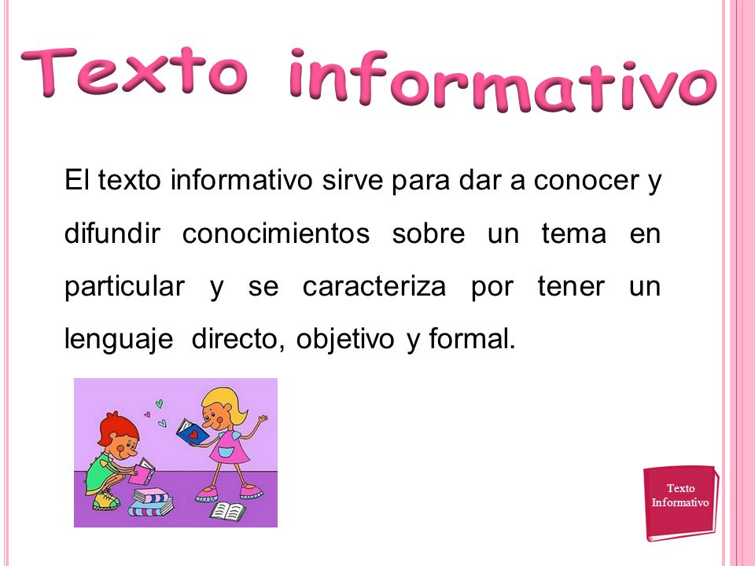
LInk del video =https://www.youtube.com/watch?v=QVkXGzjgVzE

